**作业1：**

**书p36页，证明定理6的 (6)： R(A)=N(E-A)**

**作业2：**

**范数 ||·||，距离d(·,·) 和 内积(·,·) 的区别和联系**

**作业3：**

**矩阵理论应用的相关专业论文：小论文一篇 或者 翻译一篇**

**作业4：**

**书p92页，证明定理3的（2）**

**（这个记录的不清楚，有可能不对）**

**作业5：**

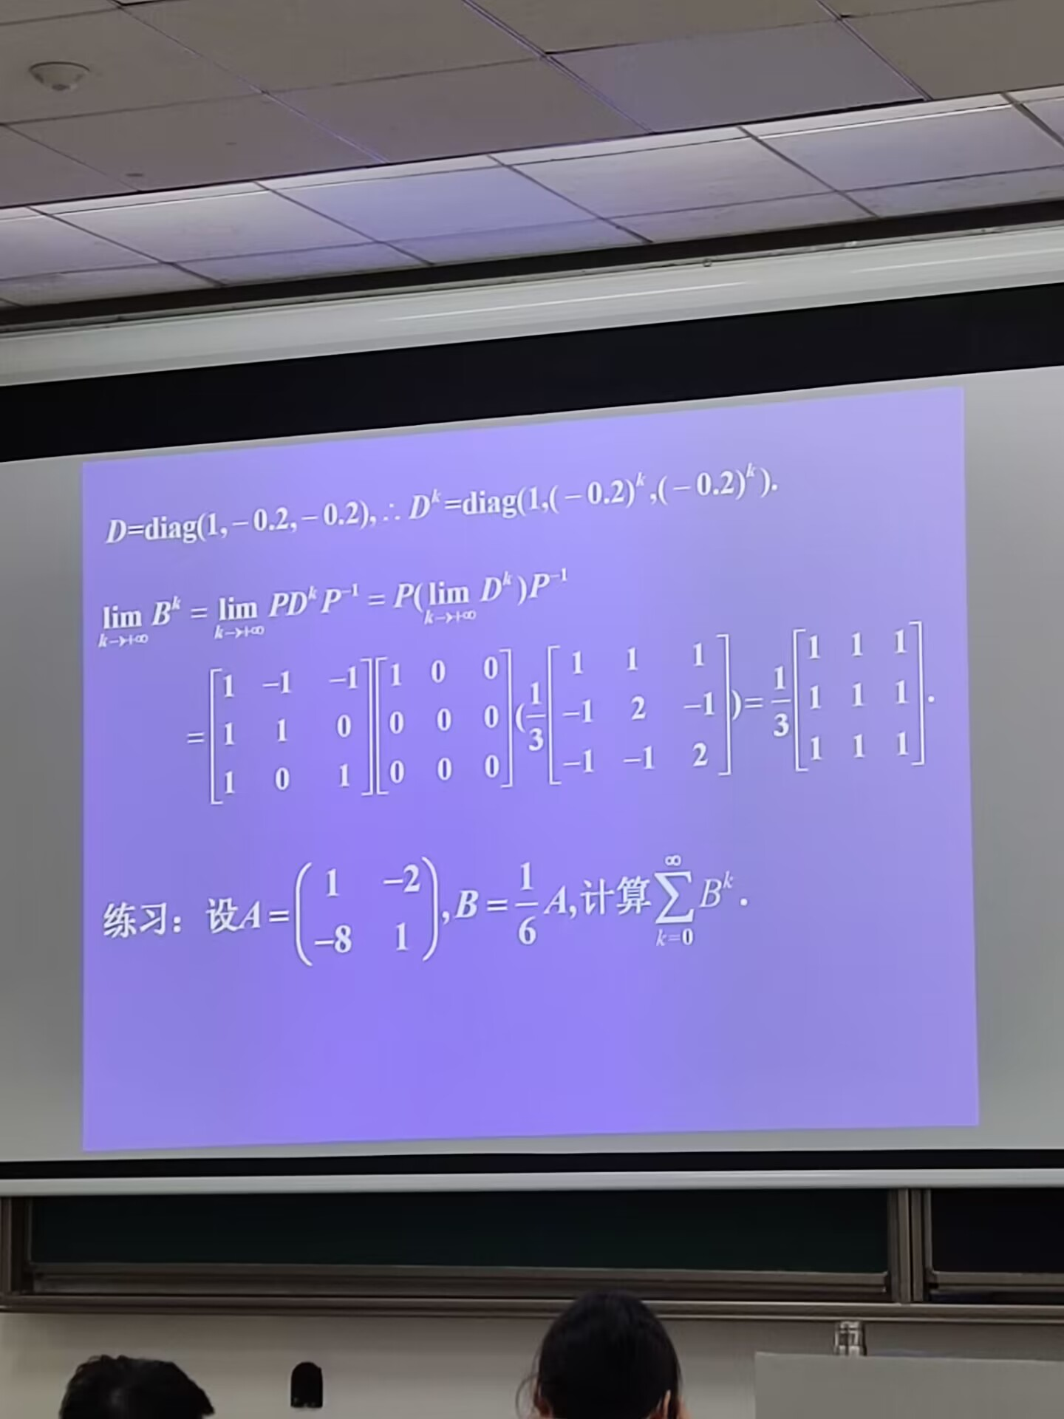

**作业6：**

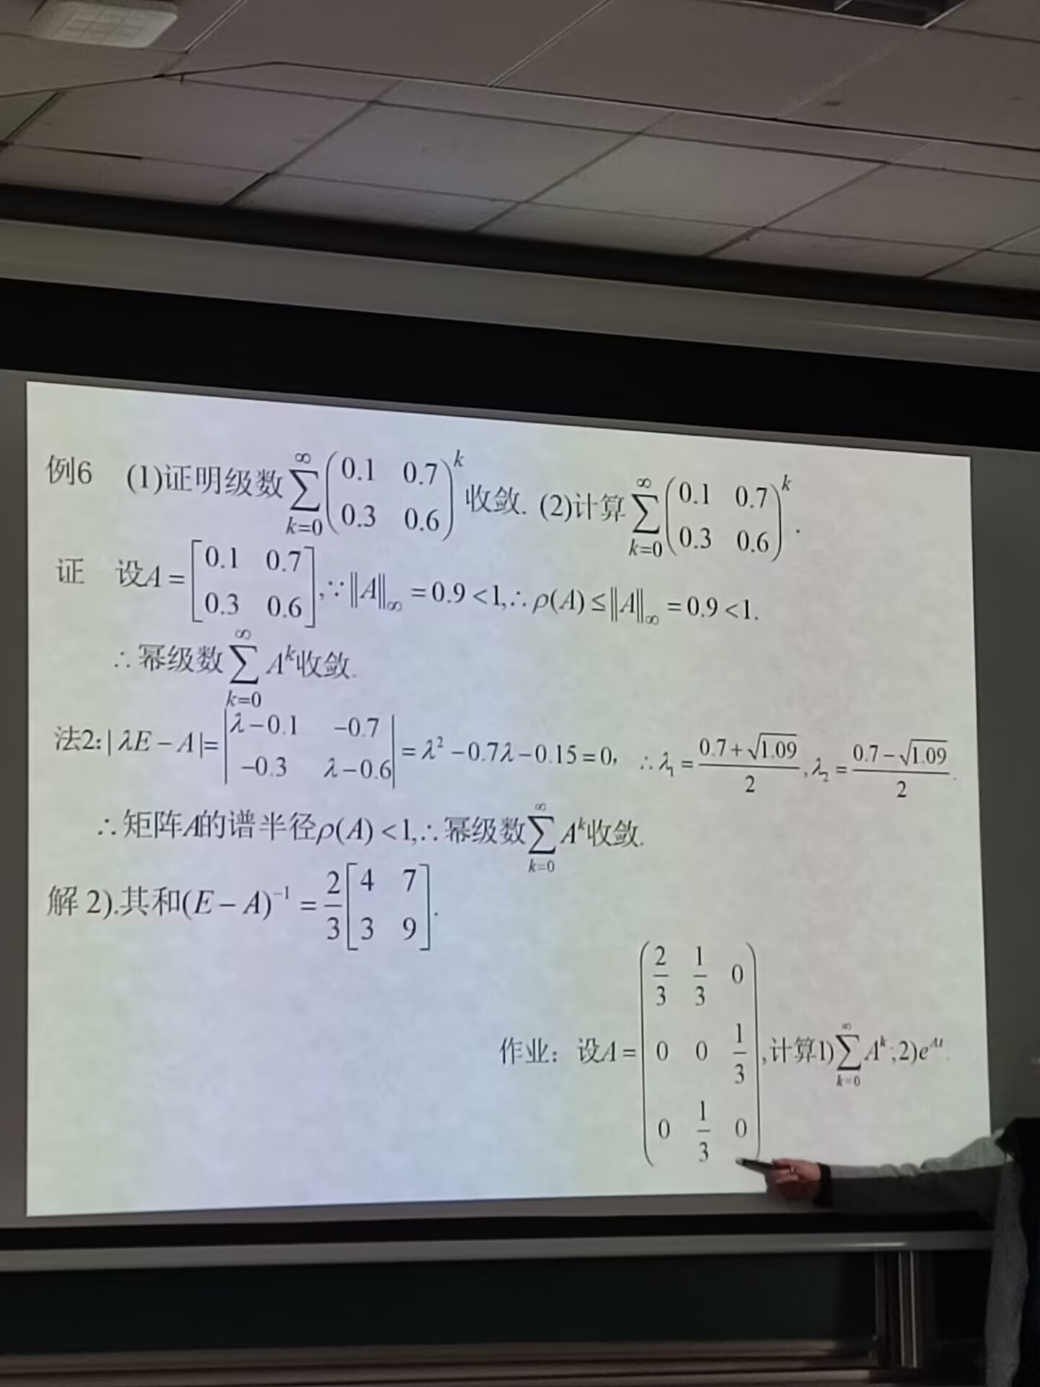

**作业7：证明sin**

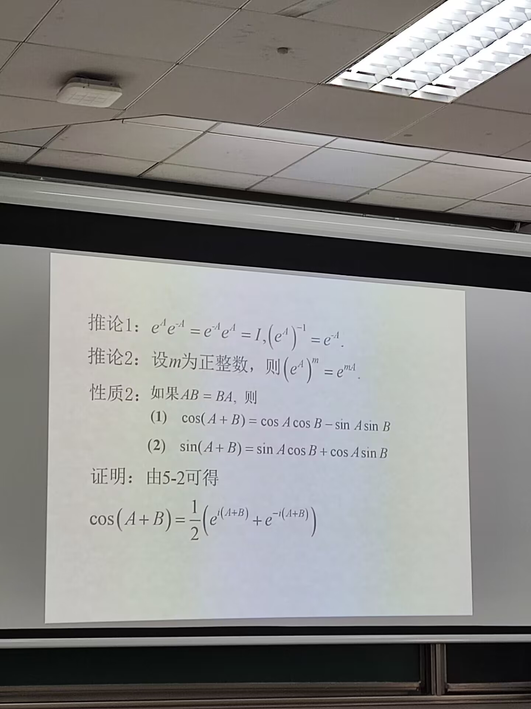

**作业8：**

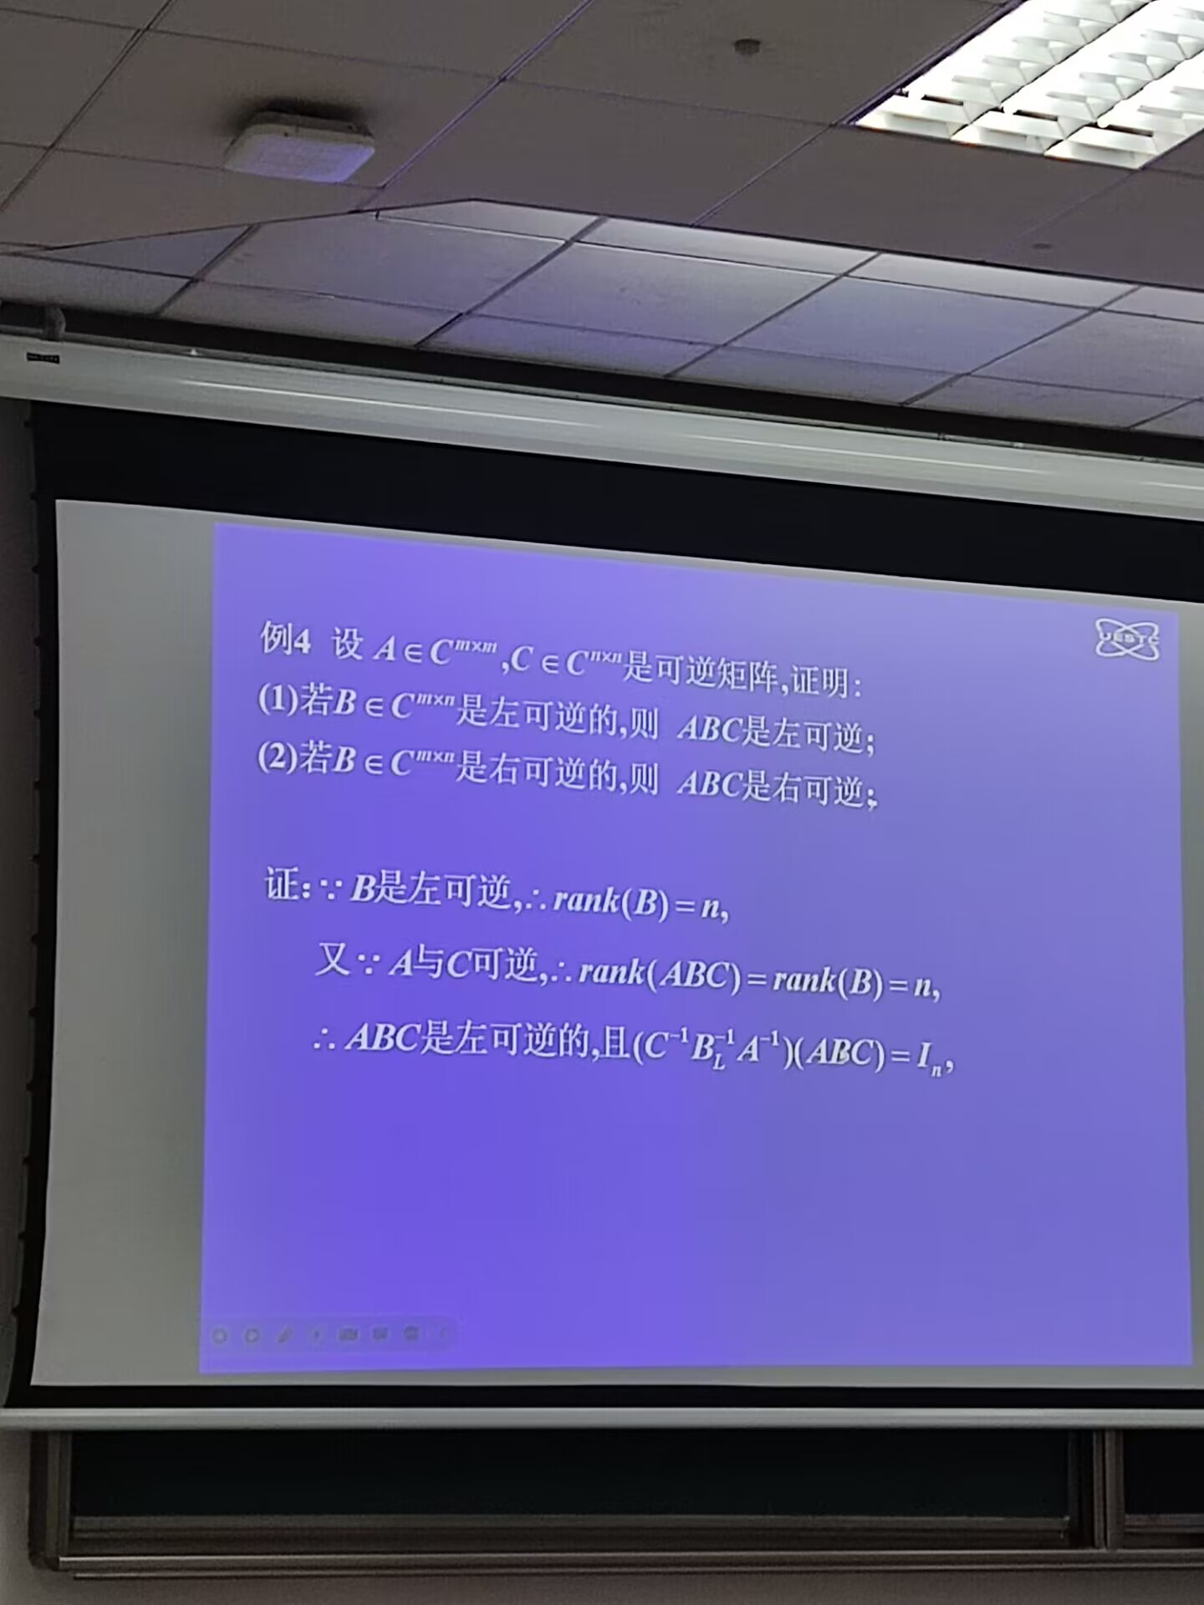

**作业9：**

**应该是证明（2）小问**

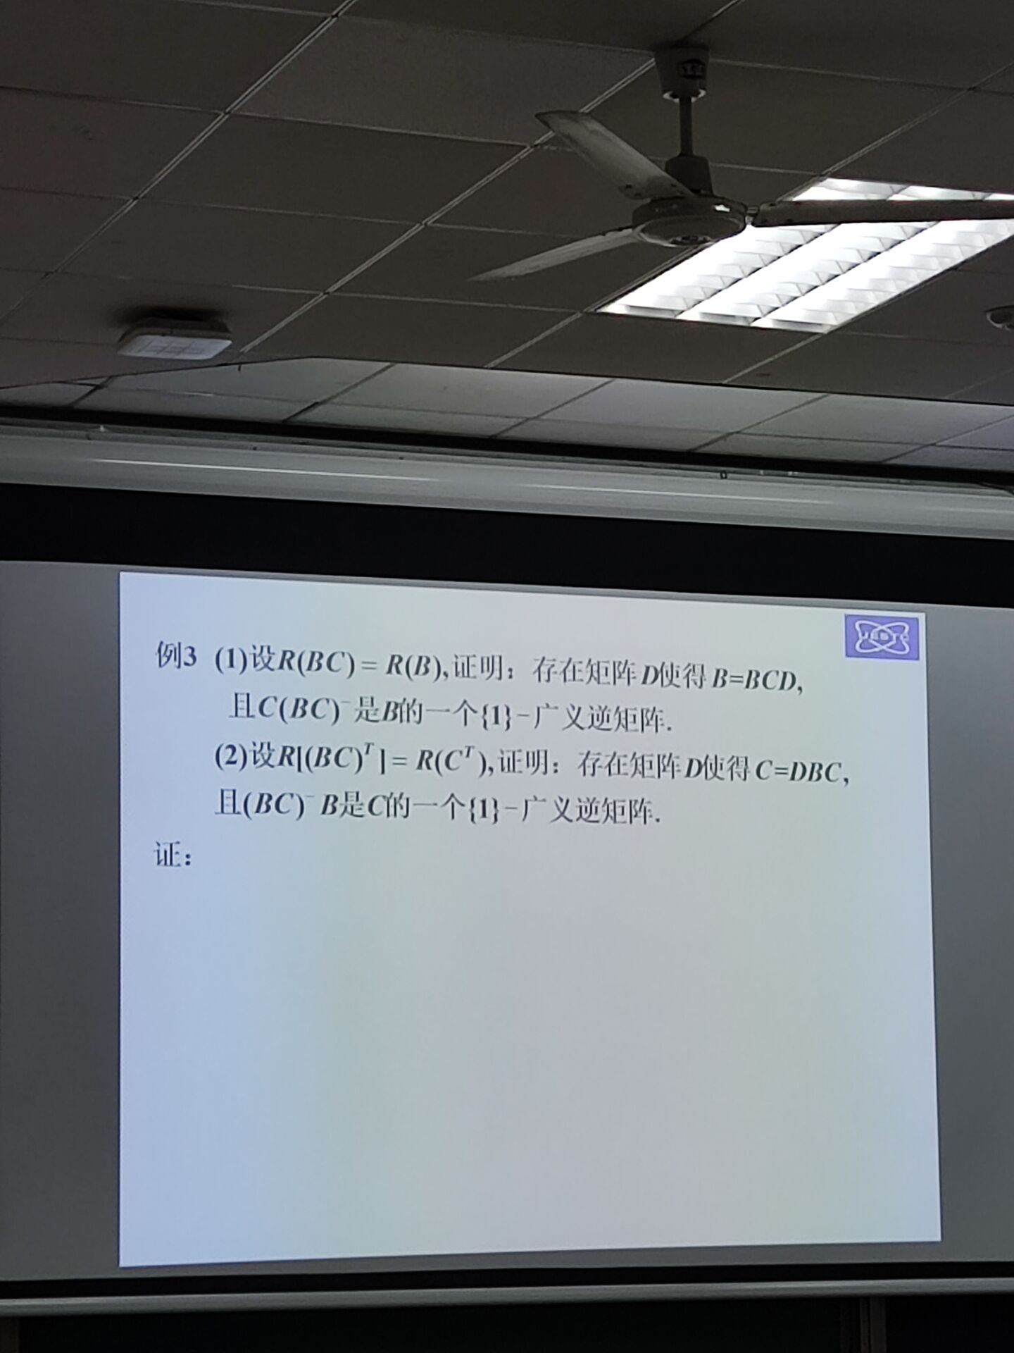

**作业10：**

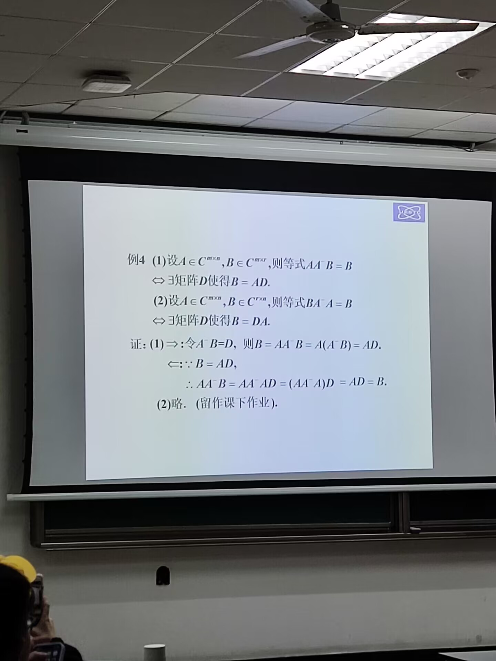

**作业11：**

**证明画圈部分**

